Sciences

Les trois états de l’eau

La Terre est souvent appelée « la planète bleue » parce que près des trois quarts de

sa surface est recouvert par les océans et les mers. L’eau joue un rôle important

dans la répartition des êtres vivants. Elle est indispensable à tous. Si les océans et

les mers constituent une réserve considérable, l’eau se présente sous différents

états. Comment passe-t-elle d’un état à un autre état ? Comment l’eau circule-t-elle ?

L’eau dans notre environnement

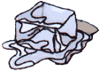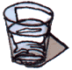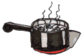

L’eau se présente sous différents états : sous forme solide, liquide et gazeuse.

L’eau sous forme solide

L’eau est solide quand la température est inférieure à 0 °C.

C’est la glace de la banquise au niveau des pôles, celle des glaciers alpins, la neige

sur laquelle nous pouvons skier, le givre qui se forme par temps froid sur les arbres en hiver.
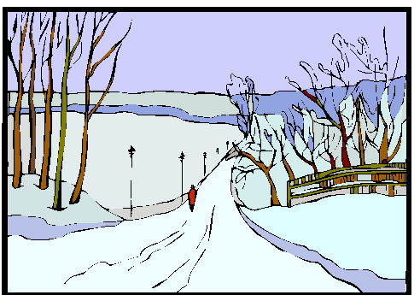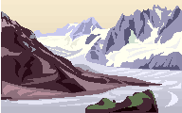
L’eau sous forme liquide

Les plus grands réservoirs d’eau liquide sont les océans et les mers constitués d’eau salée.

Les autres réservoirs d’eau liquide sont les lacs, les rivières et les eaux souterraines qui sont

constitués d’eau douce.

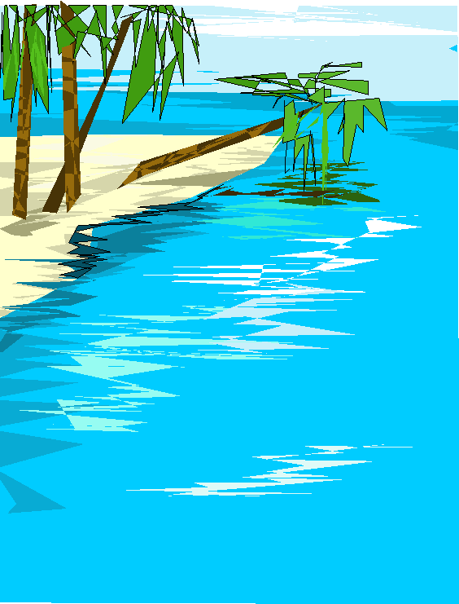

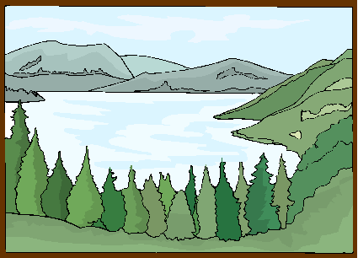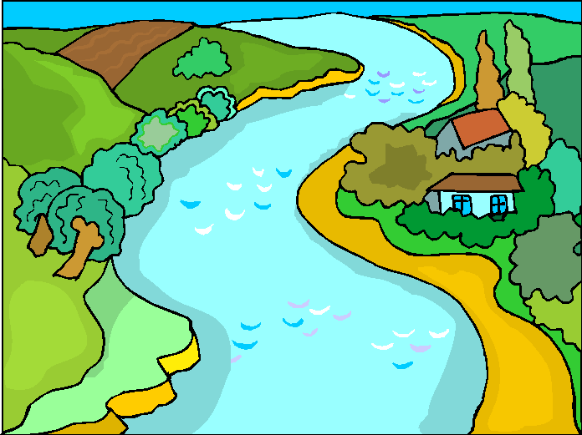

L’eau sous forme de gaz

Dans l’atmosphère, l’eau existe sous forme de gaz. C’est la vapeur d’eau présente

dans l’air humide.

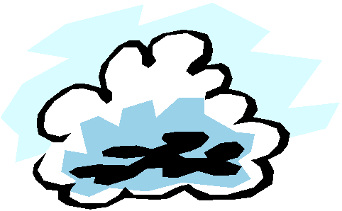
Les changements d’état de l’eau

Les transformations de l’eau sont dues à une caractéristique physique du milieu, la

température.

La fusion

Un glaçon fond rapidement en été : l’eau solide devient liquide quand la température

est supérieure à 0 C. De la même façon, une partie de l’eau de la banquise fond en

été et se transforme en eau liquide.

L’évaporation

La chaleur du soleil provoque l’évaporation de l’eau douce ou salée, c’est-à-dire son

passage de l’état liquide à l’état gazeux, c’est-à-dire de vapeur d’eau. Les sels

minéraux contenus dans l’eau salée se déposent lors de l’évaporation de l’eau. Ce

dépôt est exploité dans les marais salants.

La condensation

En atteignant les couches plus froides de l’atmosphère en altitude, la vapeur d’eau

se transforme en eau liquide : elle se condense et forme les nuages qui sont à

l’origine des pluies.

La solidification

Si la température est inférieure à 0 °C, l’eau passe de l’état liquide à l’état solide.

L’eau liquide des nuages se transforme en neige ou en grêle, l’eau des cascades ou

des ruisseaux en montagne se transforment en glace.

